赞！正义网新媒体行暨媒体聚焦娄底检察集中采访活动正式启动

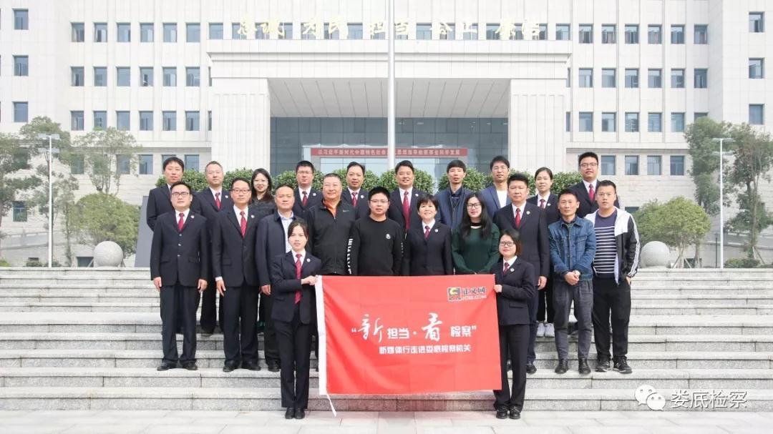
11月11日，“新担当·看检察——正义网新媒体行·走进娄底检察机关”暨“媒体聚焦娄底检察”集中采访活动在娄底市检察院正式启动。
省检察院政治部宣传处负责人孙意国、市委政法委宣传教育科科长陈炤，正义网新媒体编辑部副主任胡玉菡、正义网新媒体编辑部副主任田昊、检察日报驻湖南站负责人张吟丰，法制周报、湖南红网、娄底日报、娄底广播电视报、娄底新闻网应邀参加活动。
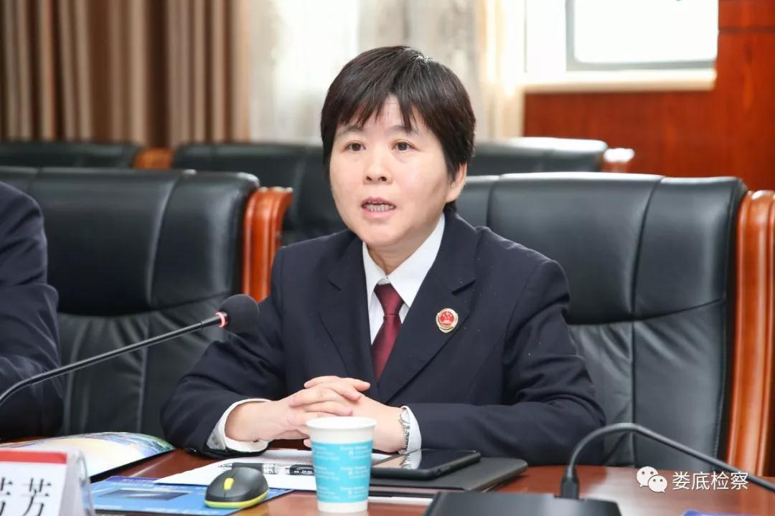
对本次活动，娄底市院党组高度重视，党组书记、检察长李芳芳出席活动并致辞，党组副书记、副检察长黄劲，党组成员、政治部主任朱石牛，市院宣传科全体人员，各基层院政工科长、宣传专干参加活动。
李芳芳检察长对与会领导、嘉宾、新闻媒体朋友表示了欢迎和感谢，她指出，进入新时代，做优做强检察新闻工作具有特别重要的意义，此次集中采访活动，既是对娄底检察工作的肯定，也是对娄底检察工作的支持，更是一次生动展现全市检察机关工作、业绩、队伍形象的良好机会！
李芳芳检察长表示，希望各大媒体及新闻媒体朋友，加大对娄底检察的宣传，让更多的人了解娄底检察、关注娄底检察、支持娄底检察工作发展，通过优质的新闻宣传，向社会向人民群众提供更优良、更有效率的法治产品、检察产品，让人民群众在每一个司法案件中都感受到公平正义。她强调参与活动的相关单位和部门，要高度重视，加强领导，按照工作方案抓好落实，全力做好采访活动各方面保障，积极主动配合媒体采访团队，展现娄底检察最美形象！
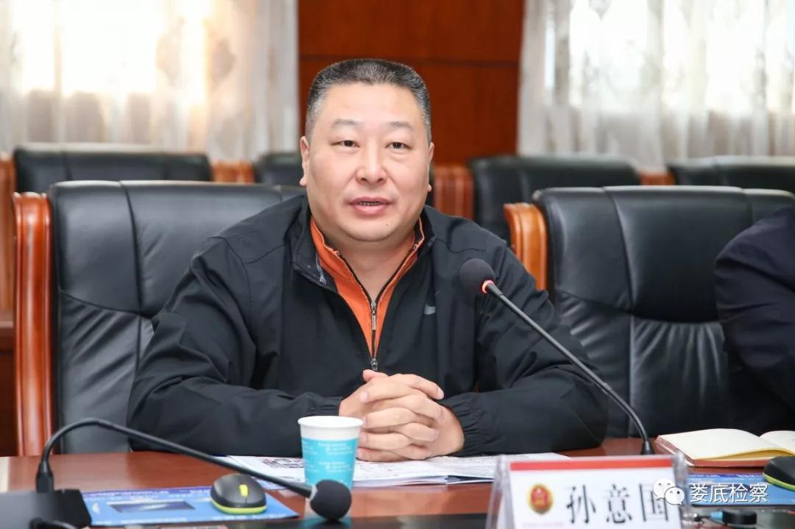
省检察院政治部宣传处负责人孙意国对本次活动和娄底市院检察新闻宣传工作表示了高度肯定，他指出，做好检察新闻宣传工作离不开党组对这项工作的高度重视和支持，离不开新闻媒体对检察新闻宣传的关注和推广，离不开检察新闻宣传人员的努力和付出，希望娄底检察通过此次活动讲述好检察故事，展现好检察情怀！
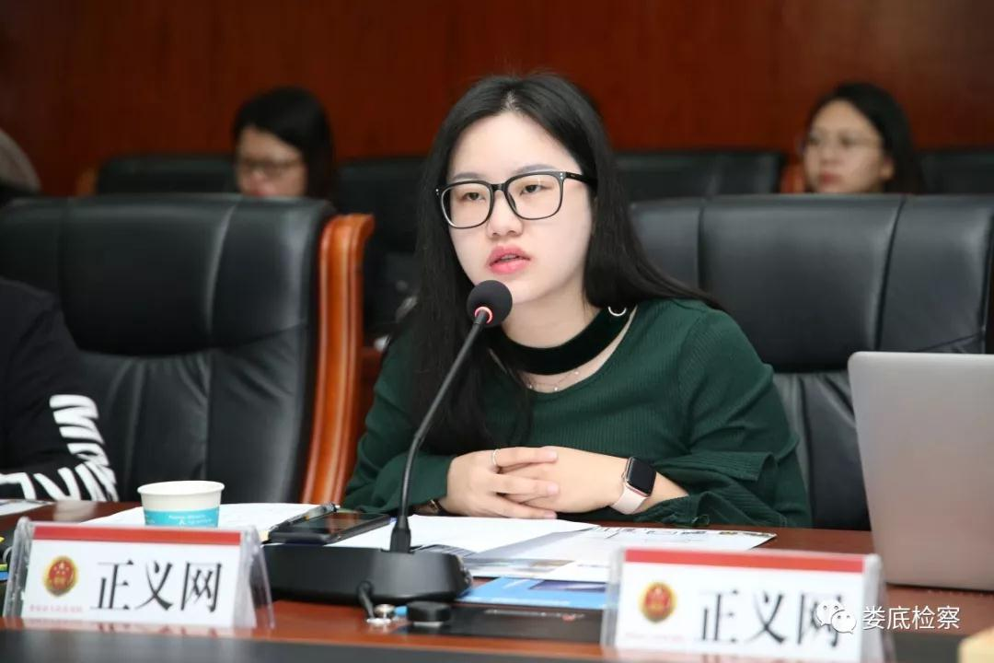
正义网新媒体编辑部副主任胡玉菡作为媒体代表做了发言，她表示正义网新媒体行活动，旨在通过新媒体的方式传播各地基层检察院的亮点工作，通过正义网门户网站、微博、微信、手机报等新媒体平台，与娄底检察机关“两微一端”联动，展示娄底检察机关在新时代强化担当开拓进取，从而奋力开创检察工作新局面的好故事。
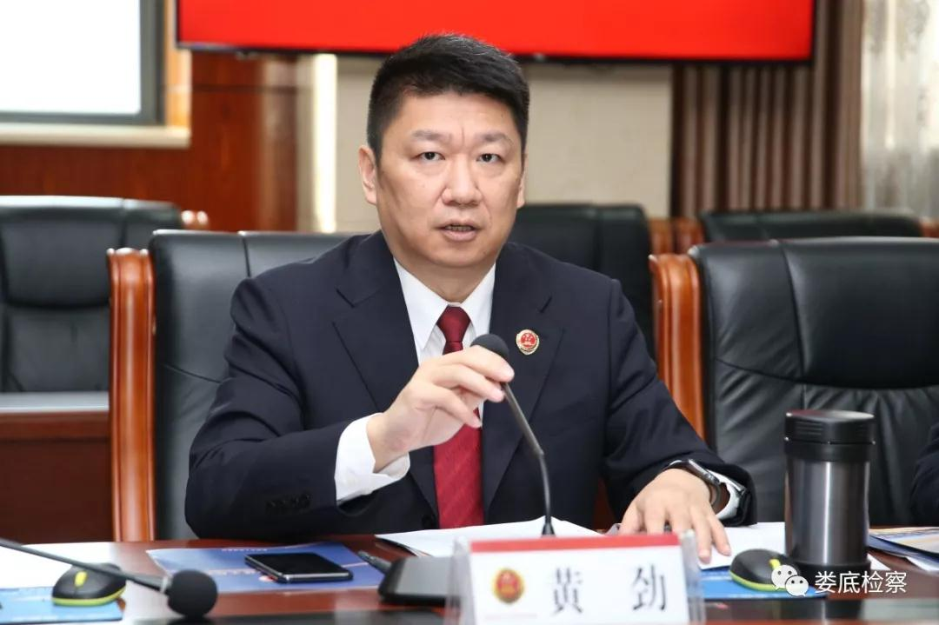
党组副书记、副检察长黄劲代表市院致欢迎词，他表示，期待与会媒体朋友，多角度，全方位，深层次地宣传、记录娄底检察机关在新时代的鲜活故事和创新经验。
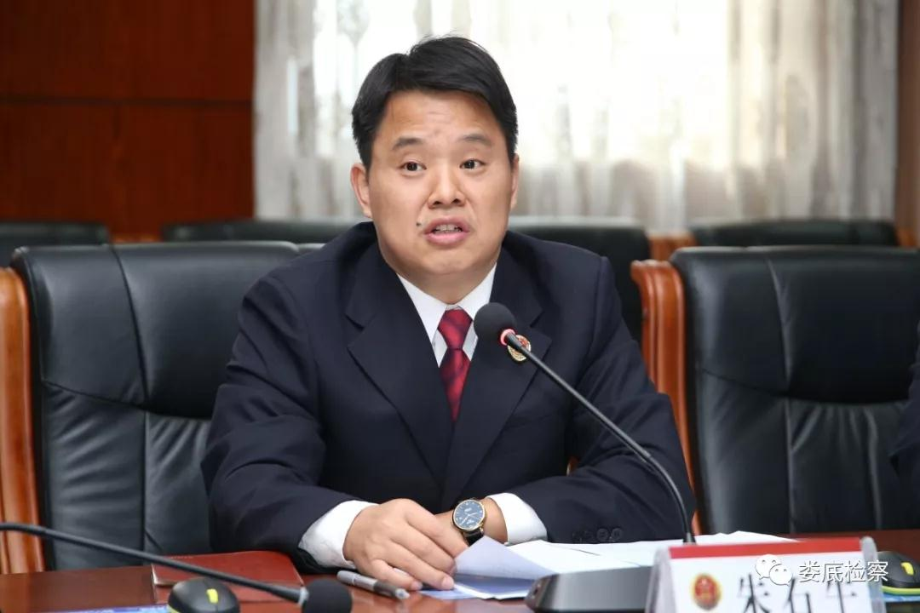
党组成员、政治部主任朱石牛介绍了娄底市检察院工作情况和本次活动的具体安排。
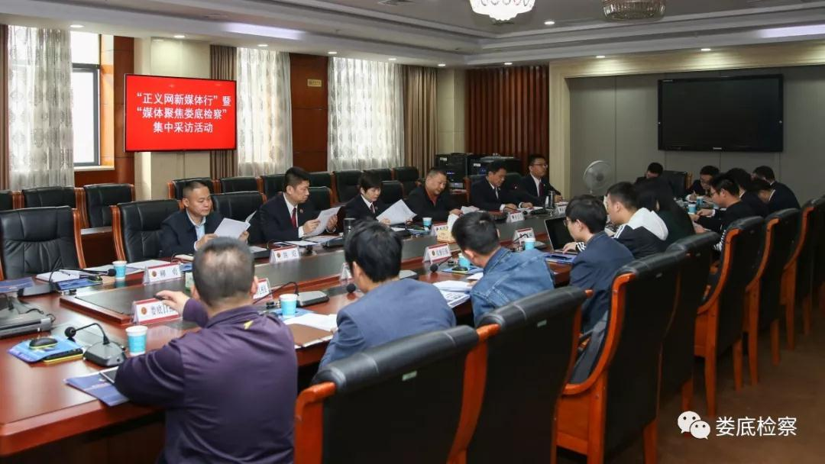
据介绍，近年来，娄底市检察院立足检察职能，服务大局，全面争先创优，先后荣获全国检委会规范化建设示范院、全国老年法律维权先进集体、湖南省人民满意的公务员集体、湖南省文明标兵单位、湖南省巾帼建功先进集体、湖南省三年禁毒大行动先进集体、省级文明卫生单位等省级以上荣誉，被省检察院记集体二等功一次，涌现出了全国模范检察官谢新星、全国最美家庭张辉等。检察新闻宣传工作多点开花，先后荣获“全国检察新媒体十佳作品”“全国检察机关新媒体二十强”“第三届全国检察机关新媒体创意大赛图文类金奖、视频类金奖”“全国检察机关自媒体二十强”“湖南省政法系统书画诗词比赛金奖”等荣誉。

